Aplikacja okienkowa – kalkulator BMI

1. Tworzymy nowy projekt wybierając: Plik -> Utwórz -> Nowy projekt. Następnie wybieramy Windows Forms App (.NET Framework). Wprowadzamy nazwę projektu: BMICalculator.

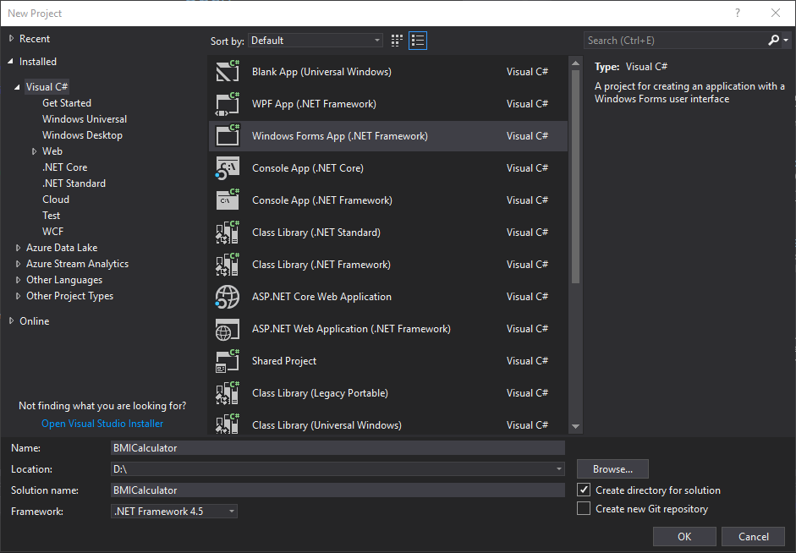

Kreator wygenerował projekt, w tym plik Program.cs z klasą Program, w której tworzony jest obiekt klasy Form1, która jest klasą podzieloną i znajduje sie w plikach Form1.cs (nasz kod) oraz Form1.designer.cs (kod wygenerowany z kreatora).

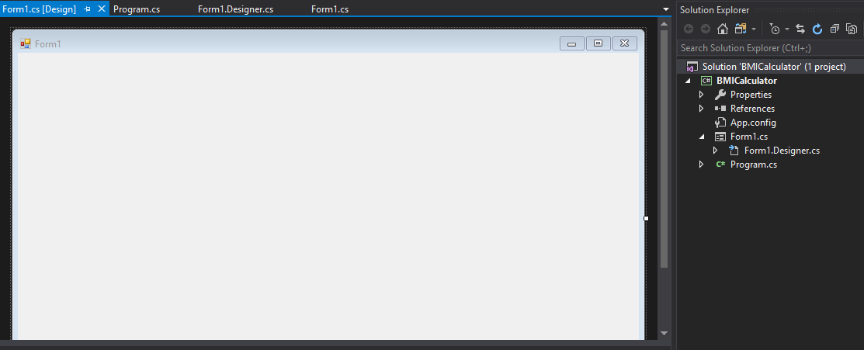

2. W oknie designera klikamy LPM na okno aplikacji. Następnie zmieniamy następujące properties:

(Name): CalcForm (klasa Form1 zmieni nazwę na CalcForm)

Text: Kalkulator BMI

Size: 400; 300

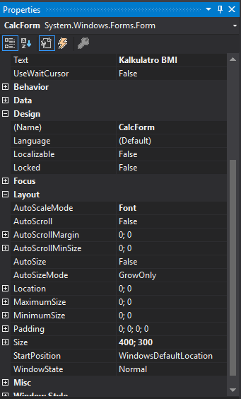

3. Dodajemy poprzez przeciągnięcie z Toolboxa komponenty:

- 5x Label,

- 3x TextBox,

- 2x RadioButton

- 1x Button.

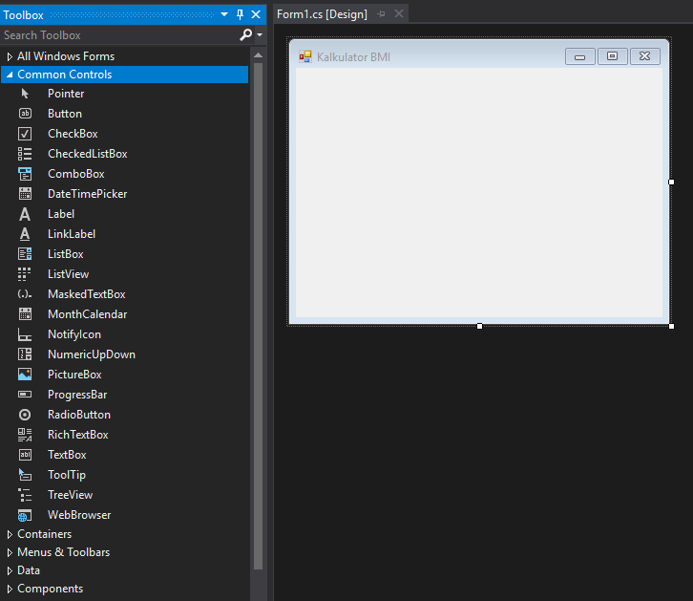

4. Ustawiamy properties:

- Label 1:

(Name): titleLabel

Text: Kalkulator BMI

Font Size: 16

- Label 2:

(Name): massLabel

Text: Masa (kg)

- Label 3:

(Name): heightLabel

Text: Wysokość (cm)

- Label 4:

(Name): ageLabel

Text: Wiek (lata)

- Label 5:

(Name): genderLabel

Text: Płeć

- TextBox 1:

(Name): massTextBox

- TextBox 2:

(Name): heightTextBox

- TextBox 3:

(Name): ageTextBox

- RadioButton 1:

(Name): maleRadioButton

Text: M

Checked: True

- RadioButton 2:

(Name): femaleRadioButton

Text: K

- Button 1:

(Name): calculateButton

Text: Oblicz

5. Układamy GUI.

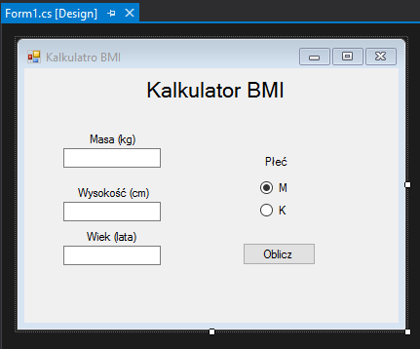

6. W klasie CalcForm (plik Form1.cs) tworzymy metodę:

public String calculateBMI()

{

String message = "";

//klamra try catch obsługująca wyjątek FormatException

try

{

//pobranie i sprawdzenie wieku

int age = Convert.ToInt16(ageTextBox.Text);

if (age < 18)

{

message = "Jesteś za młoda na obliczenie twojego BMI";

}

else

{

//pobranie danych i obliczenie BMI

double mass = Convert.ToDouble(massTextBox.Text);

double height = Convert.ToDouble(heightTextBox.Text) / 100;

double bmi = mass / Math.Pow(height, 2);

int correction = 0;

message = "Twoje BMI wynosi " + Math.Round(bmi, 2);

//korekcja zakresu ze względu na płeć

if (maleRadioButton.Checked == true)

{

correction += 1;

}

//korekcja zakresu ze względu na wiek

if (age >= 25 && age < 35)

{

correction += 1;

}

else if (age >= 35 && age < 45)

{

correction += 2;

}

else if (age >= 45 && age < 55)

{

correction += 3;

}

else if (age >= 55 && age < 65)

{

correction += 4;

}

else if (age >= 65)

{

correction += 5;

}

//wygenerowanie dodatkowej odpowiedzi

if (bmi < 19 + correction)

{

message += "\nMasz niedowagę";

}

else if (bmi >= 19 + correction && bmi < 24 + correction)

{

message += "\nMasz poprawną masę";

}

else if (bmi >= 24 + correction && bmi < 29 + correction)

{

message += "\nMasz nadwagę";

}

else if (bmi >= 29 + correction && bmi < 39 + correction)

{

message += "\nMasz otyłość";

}

else if (bmi > 39 + correction)

{

message += "\nMasz poważną otyłość";

}

else

{

message = "Niepoprawna wartość BMI";

}

}

}

catch (FormatException)

{

message = "Błędne dane";

}

return message;

}

7. Dwukrotnie klikamy przycisk Oblicz, aby automatycznie wygenerować obsługę zdarzenia kliknięcia i wypełnić metodę obsługującą zdarzenie:

private void calculateButton_Click(object sender, EventArgs e)

{

MessageBox.Show(calculateBMI(), "Wynik");

}

8. Wynik końcowy:

